МУНИЦИПАЛЬНОЕ ОБЩЕОБРАЗОВАТЕЛЬНОЕ БЮДЖЕТНОЕ УЧРЕЖДЕНИЕ
СРЕДНЯЯ ОБЩЕОБРАЗОВАТЕЛЬНАЯ ШКОЛА С.СТАРОКУРУЧЕВО
МУНИЦИПАЛЬНОГО РАЙОНА БАКАЛИНСКИЙ РАЙОН РБ

Исследовательская работа по окружающему миру

«Прививка от гриппа - средство защиты организма
от вирусных заболеваний»

Выполнила: обучающаяся
2 класса
МОБУ СОШ с. Старокуручево
Тимергалиева Камила Равиловна
Руководитель: учитель
начальных классов
Маннапова Резида Венировна

Старокуручево 2017

Содержание

I. Введение.......................................................................................................стр.
II. Основная часть.
2.1. История гриппа………………………………………………………стр.
2.2. Виды вируса гриппа. О ситуации по гриппу в Республике Башкортостан……………………………………………………………...стр.
2.3. Симптомы болезни………………………………………………….стр.
2.4. Вакцинация от гриппа………………………………………………стр.
2.5. Анкета обучающихся и родителей второго класса……………..стр.
2.6. Опрос медицинских работников……………………………………стр.
- Заключительная часть……………………………………………..стр.

- Использованная литература……………………………………..стр.
Приложение

Информационная карта

Полное название проекта | «Прививка от гриппа - средство защиты организма от вирусных заболеваний».
Цель проекта | Выяснить, можно ли, поставив прививку от гриппа, защитить организм человека от вирусных инфекций.
Адресат проектной деятельности | МОБУ СОШ с. Старокуручево
Ожидаемый результат | Ежегодная вакцинация против гриппа является лучшим способом защитить себя и своего ребенка от серьезного заболевания.
Автор проекта | Тимергалиева Камила Равиловна  и классный руководитель Маннапова Резида Венировна
Целевая группа, на которую рассчитан проект | Учителя, учащиеся и родители  МОБУ СОШ с.Старокуручево
Количественный охват участников проекта | Количество учителей, учащиеся и их родители МОБУ СОШ с.Старокуручево
Начало действия программы | С 1 ноября 2016 года

I.Введение
« … Грипп – опасности таит:
Синусит, бронхит, отит,
У болезней обостренья - пневмония, осложненья.
Часто эти обостренья не ведут к выздоровленью…»
Зима на дворе… Пора итак холодная, а тут еще и грипп приближается…Заболеваемость гриппом и простудными заболеваниями (ОРВИ) с каждым годом увеличивается. Таким образом, данный проект актуален и очень важен для изучения, потому что и дети, и учителя, и родители должны знать, как уберечь себя и близких от этого заболевания.
«… Всех и больших, и малышей врач приглашает к себе поскорей
- Сделать прививки ребятам хочу, чтоб отвести большую беду.
Таня, что же ты одна? К нам иди скорей сюда.
-Как прививка? Боже мой! Я боюсь её!
Постой… Если спрячусь я, меня не найдут и доктора……
-Что-то мне нехорошо, апчхи! В голове горит пожар, апчхи!
Все играют и гуляют, только Танечка больна
И лежит она в постели вот уже почти три дня…».

Каждый год в нашей школе проводят вакцинацию и мы видим, что многие дети и их родители просто не понимают, зачем это нужно. Во время выбора нашей темы исследования нас заинтересовало, что такое грипп и для чего нам делают прививку. Поэтому мы выбрали для исследования тему «Прививка от гриппа - средство защиты организма от вирусных заболеваний».
Цель исследования: можно ли, поставив прививку от гриппа, защитить организм человека от вирусных инфекций.
Объект изучения - заболевание-грипп.
Предмет - вакцинация учащихся школы.
Задачи - изучить литературу о гриппе, прививках для профилактики заболеваемости; провести анкетирование с учащимися 2 класса, с целью выяснения знаний о заболевании гриппом и мерах профилактики; провести опрос медицинских работников и сделать выводы.
Гипотеза исследования: если поставить прививку от гриппа до начала эпидемии, то можно защитить организм человека от вирусных заболеваний.
Методы: опрос, сбор информации из Интернета, газет, медицинской литературы, сравнение и обобщение полученных результатов.
II. Основная часть.
2.1.История гриппа.
Грипп - вирусное инфекционное заболевание. Первая эпидемия гриппа произошла в 1580 году. Первое описание гриппа было сделано Жюсье в 1729 году. В 1768 году Вольтер писал: "Продвигаясь по планете, грипп прошел через нашу старую Сибирь и оставил след на моем дряхлом и худом лице"( приложение 1). В 1889 году произошла пандемия (распространение инфекционного заболевания на территории всей страны) под названием « испанка», унесшая жизни более 20 миллионов человек. Таких эпидемий впоследствии было много. В результате этих эпидемий пострадало до 40% населения земного шара. Смерть наступала крайне быстро. Человек мог быть еще абсолютно здоров утром, к полудню он заболевал и умирал к ночи. Те же, кто не умер в первые дни, часто умирали от осложнений, вызванных гриппом, например, пневмонии.
2.2. Виды вируса гриппа
Вирусы гриппа бывают трех видов: А, В и С. Самый «мирный» из них – вирус типа С, поскольку болезнь, как правило, протекает в легкой форме и не вызывает осложнений.
Вирус типа B более агрессивен. Однако вирусы этого вида не вызывают пандемий , им, как и вирусом типа С, заражается только человек.
Вирус А – самый опасный. Он может поражать как человека, так и животных. Именно на его «совести» тяжелые эпидемии и даже пандемии. И все потому, что этот тип вируса очень быстро меняется и приспосаблива-ется, повышает свою выживаемость и сопротивляемость. И поэтому каждый год эпидемиологи стараются «угадать», какой именно штамм будет буйство-вать в наступающем сезоне холодов, и создать вакцину именно против него.
В теплом воздухе вирус гриппа живет всего несколько часов. А в холодном воздухе (даже при -70 градусах) вирус держится гораздо дольше. Именно поэтому эпидемии гриппа возникают, как правило, в холодное время года.
В Республику Башкортостан пришел новый штамм вируса – гонконгский грипп ( штаммы вируса А Гонконг и штаммы вируса А Калифорния, а также вирусы группы В, - рассказала заместитель министра здравоохранения РБ Эльза Сыртланова ). Это тип гриппа впервые появился в 19 веке. Он стал продолжением азиатского гриппа, который был в 1968–1969 годах. Новый вид гриппа вызвал эпидемию гонконгского гриппа. В США число погибших от этой пандемии составило 33 800 человек. Чаще всего от гонконгского гриппа страдают дети и люди пожилого возраста. Его опасность – в осложнениях, которые патологически влияют на сердечно-сосудистую систему.
На территории Республики на первой неделе 2017 года заболели гриппом и ОРВИ около 24 тысяч человек, из них в г. Уфа – более 7 тысяч. Во многих школах г. Уфа объявлен карантин, продлили зимние каникулы. Наблюдается превышение эпидемических порогов заболеваемости среди взрослых и детей, которые не были вакцинированы против гриппа.
2.3. Симптомы гриппа.
«..Боль в ногах, спине и теле,
Жар, озноб на самом деле,
В грудной клетке жжет до боли,
Боль царапающая в горле.
(Насморк, кашель, течет слеза,
При ярком свете болят глаза.)
Боль в глазах при ярком свете-
Знайте признаки все эти!....»
Грипп всегда протекает остро: если человек заболел, то это всерьез и, скорее всего, надолго ( приложение 2, разница ОРВИ и гриппа).
Симптомами гонконгского гриппа являются:
— температура тела выше 39 градусов;
— рвота;
— диарея;
— сильные головные боли;
— сонливость;
— кашель.
Если у вас есть вышеперечисленные подозрения - срочно вызывайте врача!
Источником гриппа является только больной человек, передача инфекции осуществляется воздушно – капельным путем: при дыхании, чихании, кашле, разговоре. Существует вероятность заражения через предметы обихода: это игрушки, бельё, посуда. Стоит одному заболевающему ребенку покашлять в школе, и через несколько дней значительная часть его одноклассников будет лежать дома с высокой температурой.
Больной заразителен в течении 5 – 7 дней, при развитии осложнений до 21 – 30 дней. Восприимчивость людей к гриппу высокая.
По статистике заболеваемость гриппом и простудными заболеваниями ( ОРВИ ) с каждым годом увеличивается не только по району, республике, но и в мире. Так в 2015 году по нашему району заболеваемость ОРВИ и гриппом составляла 15,1 %, в 2016 году – 17,3%. В 2016 году прогнозировали активность подтип «свиного гриппа».
2.4. Вакцинация от гриппа.
- Что такое вакцинация? Уколы, которые нам делают, когда мы не больны, называются прививками. Прививками защищают нас от заболевания некоторыми серьезными инфекционными болезнями. Вакцинация позволяет снизить риск заболевания и осложнений, а также заболеваемость в целом. После того как человек переболел какой-то болезнью говорят что «… у него развился естественный иммунитет к микроорганизмам вызывающим именно такую болезнь….». Ежегодная прививка от гриппа, которая проводится осенью и не позднее 2 недель до начала эпидемии, защищает нас от повторного заболевания
«….Профилактика для гриппа –
Когда все у вас привиты!
Не позднее двух недель
В сентябре иль в октябре
До начала эпидемий …»
Вакцину от гриппа рекомендуют лицам старше 60 лет, школьникам, часто болеющим вирусными заболеваниями, страдающим хроническими заболеваниями.
В составе вакцины содержится белок куриного яйца и специальные консерванты. Если у человека есть непереносимость белка, прививаться ему нельзя!!!!!
2.5. Практическая часть. Анкета обучающихся второго класса.
На одном из классных часов я выступила о гриппе и мерах его профилактики, провела анкетирование в классе. ( приложение 3- 4)
Во 2 классе обучаются 10 обучающихся. В 1 классе из них поставить прививку согласились 6. 4 обучающихся от прививки отказались. Родители написали письменный отказ, указав причину ( приложение 5) В результате в пик эпидемии из 4-ех обучающихся заболели трое. В течение десяти дней ребята лечились. В первые дни наблюдались: повышенная температура, слабость, вялость, кашель.
Из 6-и обучающихся, поставивших прививку от гриппа, заболели только 2 обучающихся: Ралина и Альбина перенесли заболевание в легкой форме. Держалась небольшая температура в течение двух дней. Остальных признаков болезни не наблюдалось. В этом учебном году на прививку дали согласие 9 обучающихся.
На вопрос, можно защитить себя от заболевания гриппом, все дети (100%) ответили положительно.
О профилактике гриппа ребята ранее слышали и некоторые выполняли, находясь в детском саду. ( приложение 6)
Прививка-100%.
Обработка полости носа оксолиновой мазью- 42%.
Гигиена рук-38%.
Витаминизация-58%
Чесночные «амулеты». Мы в классе носили чесночные «амулеты», которые дома нам изготовили родители из коробочки от киндер-сюрприза. В коробочке сделали маленькие дырочки, продели ленточку и положили в него нарезанный чеснок. Содержимое такого «амулета» меняли каждый день. Можно ставить на рабочий стол тарелку с чесноком и вдыхать его целительный запах.
2.6. Опрос медицинских работников.
Я обратилась педиатру Старокуручевской врачебной амбулатории Сунаргуловой Файме Миннибаевне с вопросом насколько прививки защищают от гриппа. ( приложение - видеоответ) ( Файма Миннибаевна: « Настоятельно рекомендую делать прививку ежегодно, если нет противопоказаний. Заболевание гриппом стало более опасным, так как вирус борется с иммунными клетками человека. Опасность гриппа в его осложнениях. В этом году в общеобразовательных учреждениях применялась вакцина «гриппол плюс». Среди не вакцинированных учеников частота простудных заболеваний возрастает».
Я решила узнать, как обстоят дела в школе. ( приложение , видеоответ)
Медицинский работник нашего села Нуретдинова Файруза Хамитовна подвела итог: из 190 обучающихся были вакцинированы 120 обучающихся . В пик эпидемии гриппа заболели 55 обучающихся , среди них 15 обучающихся из начальных классов. 22 воспитанника перенесли болезнь без осложнений. Обучающиеся нашей школы, которым родители дали согласие на вакцинацию от гриппа, меньше болеют простудными заболеваниями. А те вакцинированные ученики, которые, все-таки, заболели, переносят болезнь гораздо легче, в более короткие сроки и без осложнений.

- Заключительная часть.
Вирус гриппа очень опасен для человека. Один из способов борьбы с гриппом – вакцинация. Самой ежегодно делают прививку, пока не болела, но даже если заболею, надеюсь, что перенесу инфекцию легко.
Таким образом, мы пришли к выводу, что вакцинация снижает частоту заболеваемости гриппом, у привитых в случае их заболевания оно протекает легче и не приводит к развитию осложнений. Поэтому ежегодная вакцинация против гриппа является лучшим способом защитить себя и своего ребенка от серьезного заболевания.
Я считаю, что поставленная мною цель достигнута, задачи выполнены:
- провела анализ литературы по теме исследования;
- провела анкетирование учащихся, опрос медицинских работников;
- выступила со своей работой перед одноклассниками и родителями.
- сделала буклет-памятку « Как уберечься от гриппа» в форме дерева с моими любимыми героями – Смешариками ( приложение 7)
Моя гипотеза подтвердилась: прививка от гриппа способна защитить организм человека от вирусных заболеваний.
В дальнейшем я планирую продолжить свое исследование о плюсах вакцинации, профилактических мерах против гриппа.
Теперь вы поняли, друзья:
С гриппом нам шутить нельзя!
Не простужайтесь, закаляйтесь,
Гриппа все остерегайтесь!

IV. Использованная литература.
1. Всё обо всём: Дет. Энциклопедия, сост. Г. Шалаева, Л. Кашинская. - М.: компания «Ключ-С», Издательство «слово»,1995.
2. Я познаю мир: Дет. энцикл.: Медицина: сост. Н. Ю. Буянова; под общ. Ред. О. Г .Хинн.- М.: ООО «Фирма, Издательство «Аст» , 1998.
3. Интернет ресурсы. Сайты в Интернете:
- http://www.babyeda.ru/ot_grippa_za_i_protiv.html, 18 ноября, 2012 18:30 Прививка от гриппа: за и против
- http://www.probaby.ru/your-baby/immunitet.html, 24 февраля, 2013 15:30
- http://ru.wikipedia.org/wiki/, 27 февраля, 2013 19:45 Что такое грипп?

Приложение 1

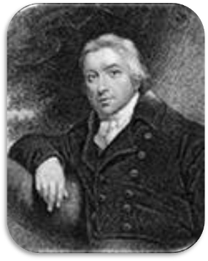
Английский аптекарь и хирург Жюсье

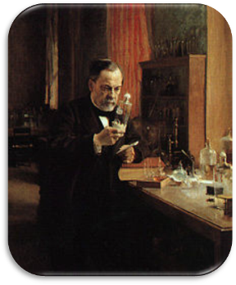
Французский микробиолог Вольтер

Приложение 2

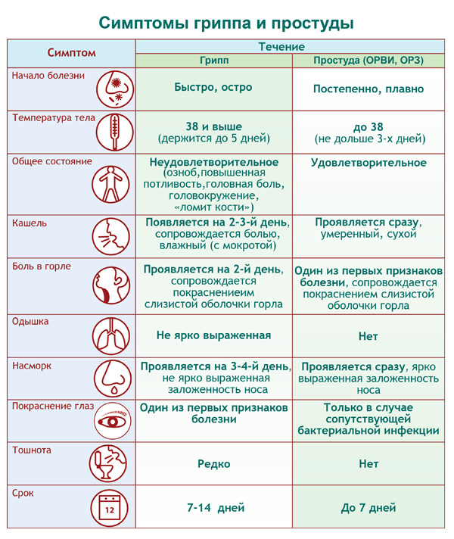

Приложение 4
Анкета – опросник
для учащихся начальной школы

- Делали прививку от гриппа в прошлом году?
________________________________________
- Болели ли Вы гриппом в прошлом году?
________________________________________
- Делали прививку от гриппа в этом году?
_________________________________________
- Что вы знаете о профилактике гриппа?
_________________________________________
- Можно ли защитить себя от заболевания гриппом?
__________________________________________

Спасибо за сотрудничество!

Приложение 6

Результаты анкетирования обучающихся 2 класса

Прививка-100%.
Обработка полости носа оксолиновой мазью- 42%.
Гигиена рук-38%.
Витаминизация-58%

